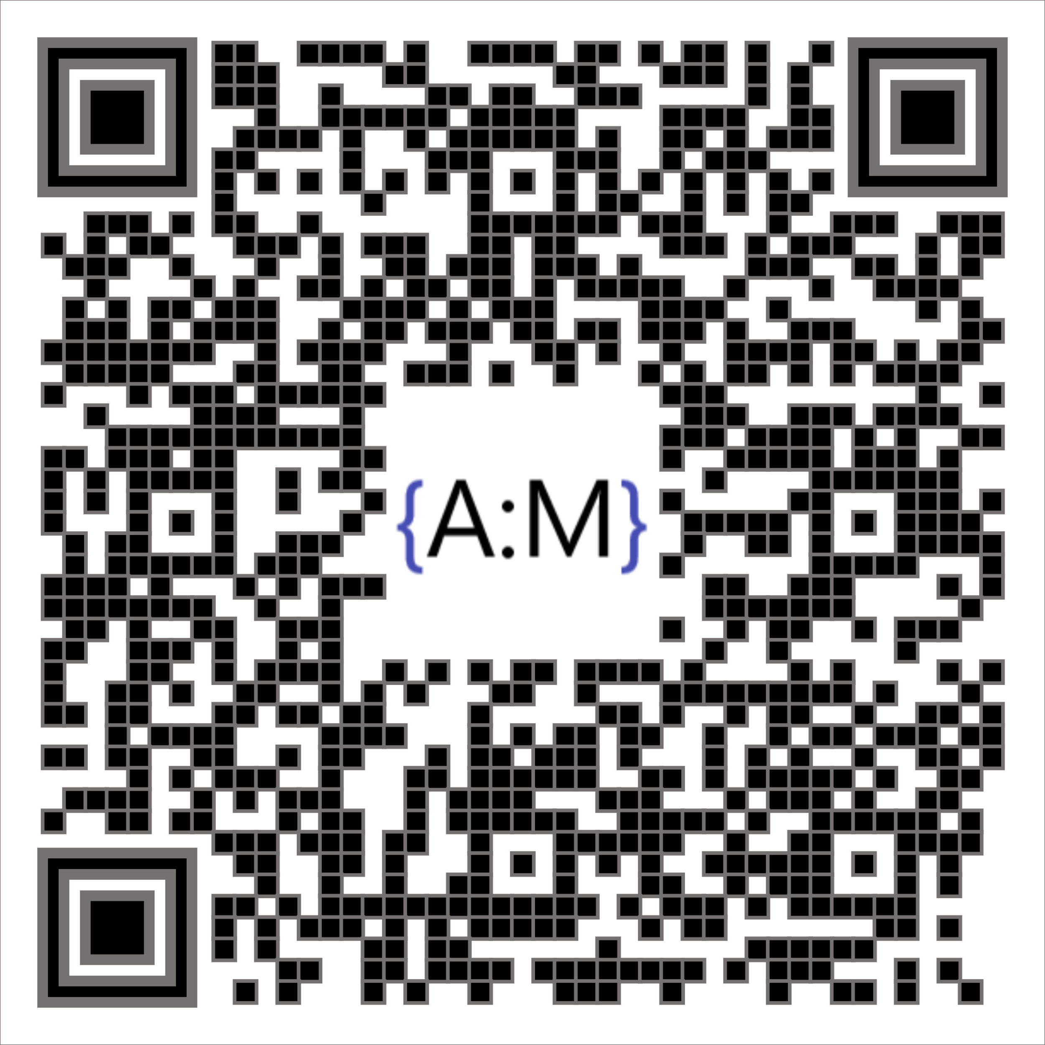**ALEJANDRO DIEGO MANCILLA**

Administrativo Logístico – Estudiante de Licenciatura/Tecnicatura en Sistemas

mancilla.alejandro@hotmail.com 15-3585-0040 Benavidez, Tigre – Bs. As.

www.linkedin.com/in/alejandro-mancilla-664289209 https://github.com/Ale1981Diego

Soy estudiante de la Licenciatura en Sistemas Informáticos, tengo experiencia como administrativo en diversas empresas (químicas, metalmecánicas, textil y alimenticias).

Hoy busco ser parte de una empresa en la que pueda aplicar todos mis conocimientos, desarrollarme profesionalmente y obtener nuevas experiencias, así como también crecer dentro de la empresa y ayudar con mis aptitudes a lograr las metas establecidas.

**EXPERIENCIA**

***MESUCAN S.R.L*** *(06/2015 – 02/2022)*

***Administrativo logístico.***

* *Control e ingresos de materiales al WMS.*
* *Control y egresos de material en WMS.*
* *Control de stock.*
* *Gestión de muestreos****.***
* *Administración de remitos (SAP).*

***BOMBAS GRUNDFOS DE ARGENTINA S.A.U*** *(02/2010 – 05/2015)*

***Administrativo logístico.***

* *Control de egresos.*
* *Seguimiento de mercadería en tránsito.*
* *Ruteos.*
* *Administración de remitos (SAP SD).*

***AKZO NOBEL ARGENTINA S.A*** *(08/2009 – 02/2010)*

***Preparador de pedidos.***

* *Preparador de pedidos (Radiofrecuencia SAP).*
* *Chofer de auto elevador / zorra eléctrica.*

***NATUREL S.A – AMODIL*** *(12/2008 – 07/2009)*

***Operario de laboratorio.***

* *Línea de producción.*
* *Control de calidad.*
* *Expedición.*

***CHEEK S.A*** *(04/2008 – 10/2008)*

***Operario administrativo.***

* *Recepción y control de mercadería.*
* *Programador de ruteo.*
* *Control de stock.*
* *Control de calidad.*
* *Chofer de auto elevador.*

***INC S.A – CARREFOUR*** *(11/2006 – 04/2008)*

***Encargado de depósito.***

* *Recepción y control de mercadería.*
* *Control de stock.*
* *Control de calidad.*
* *Chofer de auto elevador.*

**ESTUDIOS**

***2019 a la fecha – Licenciatura / Tecnicatura Universitario en Sistemas* - *Universidad Nacional de General Sarmiento.***

**COMPETENCIAS**

* ***TRABAJO EN EQUIPO***
* ***PUNTIALIDAD***
* ***creatIVIDAD***
* ***PROACTIVIDAD***
* ***ADAPTACIÓN A LOS CAMBIOS***
* ***JAVA***

**HABILIDADES**

* ***HTML / HTML5***
* ***CSS/CSS3***
* ***JAVASCRIPT***
* ***NODE.JS***
* ***BOOTSTRAP***
* ***PYTHON***
* ***JAVA***
* ***SAP SD***

**CURSOS**

***Educación IT:***

* ***Introducción al mundo Web.***
* ***HTML5: Fundamentos Web.***
* ***Maquetador Web: HTML5 y CSS3.***
* ***JavaScript desde cero.***
* ***Introducción al paradigma de objetos.***
* ***JavaScript avanzado.***

***Buffa Sistemas:***

* ***Funcional SAP SD***.

***E. E. M. N° 1:***

***- Microsoft Office.***

***Universidad de Buenos Aires:***

* ***Reparación y Armado de PC*.**